G2359 scheda creata il 2 ottobre 2021
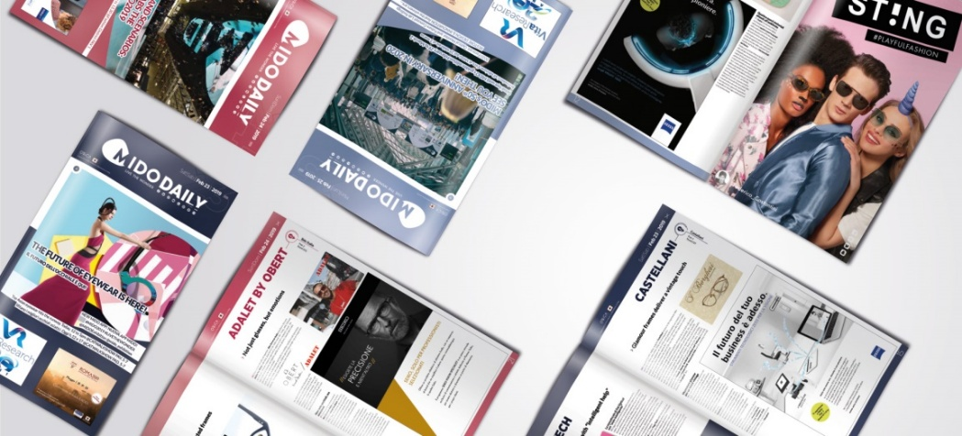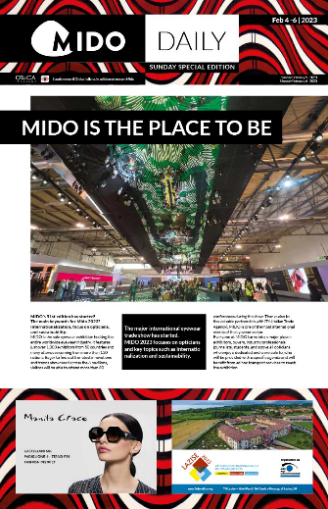
Descrizione storico-bibliografica
*MIDO daily : supplemento quotidiano di Ottica italiana, mensile della Federottica. - 9 maggio 1997- . - Milano : Optoservice, 1997- . – volumi : ill. : 43 cm. ((Esce nei 3-4 giorni di esposizione. – Sospesa nel 2020 per l’emergenza Coronavirus. - MIL0752378
Supplemento di: *Ottica italiana [E2221]
Varianti del titolo: *Daily MIDO (2007), *MIDO (2009-)
Soggetto: Occhiali - Esposizioni - Milano – Periodici

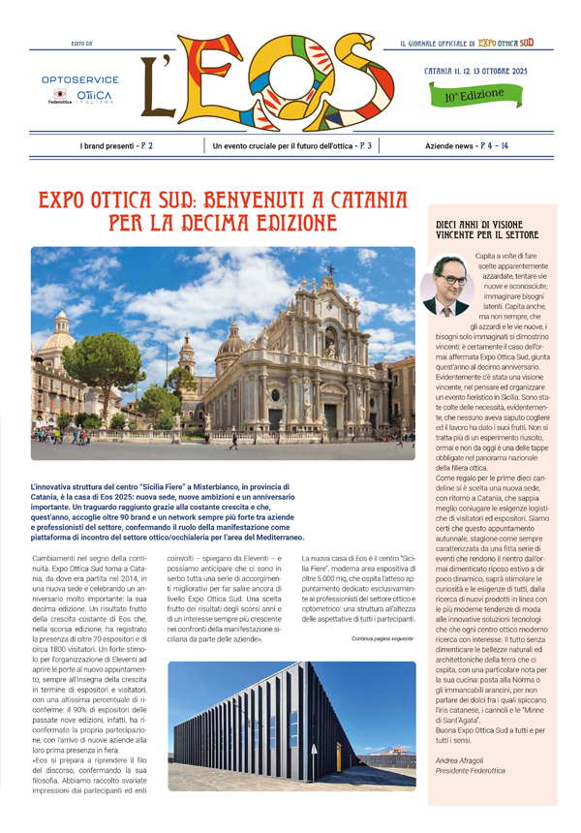
Il *giornale di Expo ottica Sud. - Milano : Optoservice, [2015-2019]. – 5 volumi : ill. ; 41 cm. ((Quotidiano nei giorni della manifestazione. - Descrizione basata su: 2015. - CFI0930788
Variante del titolo: Il *giornale di EOS
L'*EOS : il giornale di Expo ottica Sud. – 22/24 ottobre 2022- . - Milano : Optoservice, [2022]- . - volumi : ill. ; 41 cm. ((Quotidiano nei giorni della manifestazione. - CFI1120552
Copia digitale: 2023; 2025
Soggetto: Occhiali - Esposizioni - Sicilia – Periodici

Classe: D681.41105

Informazioni storico-bibliografiche
MIDO. Quotidiano ufficiale della Fiera che nel 2021 è giunta alla sua 50. edizione, supplemento di Ottica Italiana, realizzato in collaborazione con Mido. Accoglie i visitatori agli ingressi e li accompagna nella loro visita tra gli stand nei vari padiglioni. All’interno, notizie live, appuntamenti, eventi e approfondimenti da parte delle aziende italiane ed estere. Estremamente efficace per aumentare la propria visibilità durante i tre giorni di fiera e informare i visitatori delle attività promozionali e degli eventi. Pubblica articoli LIVE dagli stand. Testi in inglese e italiano.

EOS. Sfoglia il giornale “L’Eos” online
Warning: Trying to access array offset on value of type bool in /www/MW_qXGGGRRIq/optoservice.info/wp-content/plugins/elementor-pro/modules/dynamic-tags/tags/post-featured-image.php on line 39
Clicca e sfoglia. È ora disponibile in versione online sfogliabile dello speciale L’Eos di Ottica Italiana che ti accompagna alla fiera Expo Ottica Sud 2022 di Taormina.
Lo speciale L’Eos è il giornale ufficiale di Expo Ottica Sud, realizzato dalla redazione di Ottica Italiana in occasione della 7ª edizione della fiera siciliana, in programma da sabato 22 a lunedì 24 ottobre al PalaLumbi di Taormina.
L’Eos accompagna la fiera siciliana dal 2015 e, quest’anno, insieme al restyling del logo della fiera, si rinnova nel nome e nella grafica pur mantenendo la sua identità, con i contenuti ricchi di informazioni di servizio che danno anticipazioni sulla fiera e sul programma convegni, oltre alle notizie selezionate sui marchi e prodotti esposti. Semplice e pratico da consultare, il giornale si presenta come una panoramica su questo salone, dall’anima mediterranea in costante crescita, rivolta agli operatori del settore dell’ottica e dell’occhialeria. Il giornale, distribuito ai visitatori in fiera nei giorni di manifestazione e inviato ai centri ottici del sud Italia alcuni giorni prima della manifestazione, ora è anche consultabile in maniera semplice con un clic.
Clicca e sfoglia: https://issuu.com/optoservice/docs/leos-2022
https://www.federottica.org/2022/10/19/leos-e-online-e-ti-accompagna-a-taormina/.

L'eos
Il giornale di Expo Ottica Sud
La redazione di Ottica Italiana, in collaborazione con la fiera Expo Ottica Sud, realizza il giornale ufficiale della manifestazione, distribuito per posta agli ottici optometristi del centro e sud Italia circa venti giorni prima della fiera e, poi, gratuitamente ai visitatori della fiera nei giorni di manifestazione. Semplice e pratico da consultare, Il Giornale di Expo Ottica Sud vuole essere una panoramica su un evento giovane, ma in crescita, che offre un’occasione in più per far incontrare aziende e ottici. https://www.ottica-italiana.it/speciali/.

L’Eos: nuovo nome per il giornale di Expo Ottica Sud targato Ottica Italiana
Warning: Trying to access array offset on value of type bool in /www/MW_qXGGGRRIq/optoservice.info/wp-content/plugins/elementor-pro/modules/dynamic-tags/tags/post-featured-image.php on line 39
Taormina torna ad ospitare la fiera Expo Ottica Sud, al Centro PalaLumbi dal 22-24 ottobre 2022. Ottica Italiana ha seguito la manifestazione, sin dalla sua nascita sarà presente come media partner per seguire la fiera con le telecamere di OITV e il giornale L’Eos.
Ottica Italiana, magazine della Federottica, anche quest’anno realizzerà, in collaborazione con gli organizzatori Expo Ottica Sud, il giornale ufficiale della manifestazione: L’Eos, che sarà distribuito ai centri ottici del centro e sud Italia diversi giorni prima della fiera e, poi, direttamente ai visitatori in fiera al PalaLumbi nei giorni di manifestazione.
Seguendo il restyling del logo di Expo Ottica Sud, anche il giornale cambia il nome, ma non la sostanza: L’Eos pubblicherà le anticipazioni sul salone e il suo programma, oltre alle notizie sui principali marchi e prodotti esposti. Semplice e pratico da consultare, il giornale si presenta come una panoramica su questo salone, dall’anima mediterranea in costante crescita, rivolta agli operatori del settore dell’ottica e dell’occhialeria.
«Siamo lieti di confermare ancora una volta la nostra partecipazione alla fiera – dice Stefano Bertani, segretario generale Federottica – che sarà un’occasione per i professionisti dei centri ottici siciliani e non solo di incontrare le aziende, di informarsi e aggiornarsi sulle innovazioni di mercato e non solo. Per l’occasione saremo presenti col nostro staff allo stand, col giornale L’Eos e con le telecamere di OITV».
«Le manifestazioni in presenza come Expo Ottica Sud permettono agli ottici optometristi di toccare con mano i prodotti delle aziende – aggiunge Massimiliano Lanzafame, giornalista di Ottica Italiana – e come redazione saremo presenti nei tre giorni di fiera per raccogliere le tante novità presentate a Taormina, che racconteremo sul magazine Ottica Italiana e attraverso i servizi di OITV».
Per maggiori informazioni sul giornale di Expo Ottica Sud e OITV si può contattare direttamente l’editore Optoservice srl alla mail commerciale@optoservice.info e al telefono 02.3491708
https://www.federottica.org/2022/07/12/leos-nuovo-nome-per-il-giornale-di-expo-ottica-sud-targato-ottica-italiana/.

